

**Министерство здравоохранения РД**

**Государственное бюджетное профессиональное образовательное учреждение РД**

**«Каспийское медицинское училище им. Азиза Алиева».**

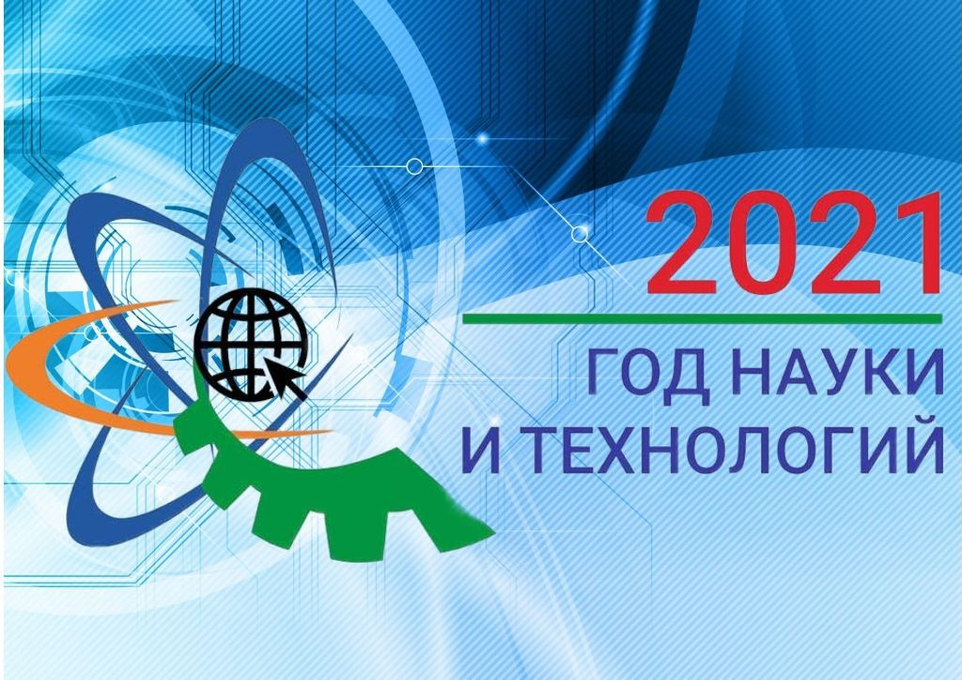

**Классный руководитель:**

**Назаренко Елена Анатольевна**

**Группа: 4 А/О 9 «2»**

О, сколько нам открытий чудных

Готовят просвещенья дух,

И опыт, сын ошибок трудных,

И гений, парадоксов друг!

А.С.Пушкин

**Цель:** формирование ценностного отношения к достижениям и великим людям отечественной науки.

**Оборудование**: персональный компьютер, презентация Mikrosoft PowerPoint. Принтер. Видеопректор. Буклеты .

**Ход классного часа:** **Вступительное слово классного руководителя Назаренко Елена Анатольевна**

**История возникновения:** стилю) Петр I подписал указ об образовании Российской академии наук, которая первоначально называлась Академией наук и художеств. В 1925 году она была переименована в Академию наук СССР, а в 1991 — в Российскую академию наук.

7 июня 1999 года указом президента РФ, «следуя историческим традициям и в ознаменование 275-летия со дня основания в России Академии наук» был учрежден День российской науки, который ежегодно празднуется 8 февраля.

25 декабря 2020 г. Владимир Путин подписал Указ

«О проведении в Российской Федерации Года науки и технологий».

Новый 2021 год объявлен в России годом науки и технологий. Какой смысл несёт в себе слово "технологии" более-менее понятно. C наукой немного сложнее. Если спросить человека, далёкого от этой сферы, что же такое наука и кто такие учёные он скажет что-то вроде: "ну люди в белых халатах весь день ходят с пробирками и смотрят в микроскоп", а потом раз - прорыв, открытие, изобретение, Нобелевская премия и вот это вот всё".

**Наука** - это сфера человеческой деятельности, в задачи которой входит выработка новых знаний и систематизация имеющихся знаний о действительности.  
  
**Наукоемкие технологии** - это применение в производстве эффективных технологий на основе новейших достижений науки для конкурентоспособности производимых товаров и услуг.

Уже к концу 20-го века было сделано много изобретений. Некоторые из них стали настолько обычным явлением, что трудно представить их как изобретения.  
  
**Представила информацию студентка Исаева Милана:**

Как новые технологии изменили нашу жизнь?

**Новое в медицине**

Главным врагом человечества в прошедшем году по всеобщему признанию был пришелец - коронавирус нового типа (SARS-CoV-2). Поэтому важнейшим событием, которое войдет в историю науки и медицины, очевидно, станет **создание прививок и лекарств против**COVID-19.

**Россия запустила Спутник V**

Первая в мире вакцина от коронавируса была зарегистрирована в России - она получила название "Спутник V". Сделан очень важный шаг для нашей страны и вообще для всего мира, заявил президент Владимир Путин. Производить препарат начнут на двух площадках в стране - в центре Гамалеи и на фармацевтическом заводе "Биннофарм".

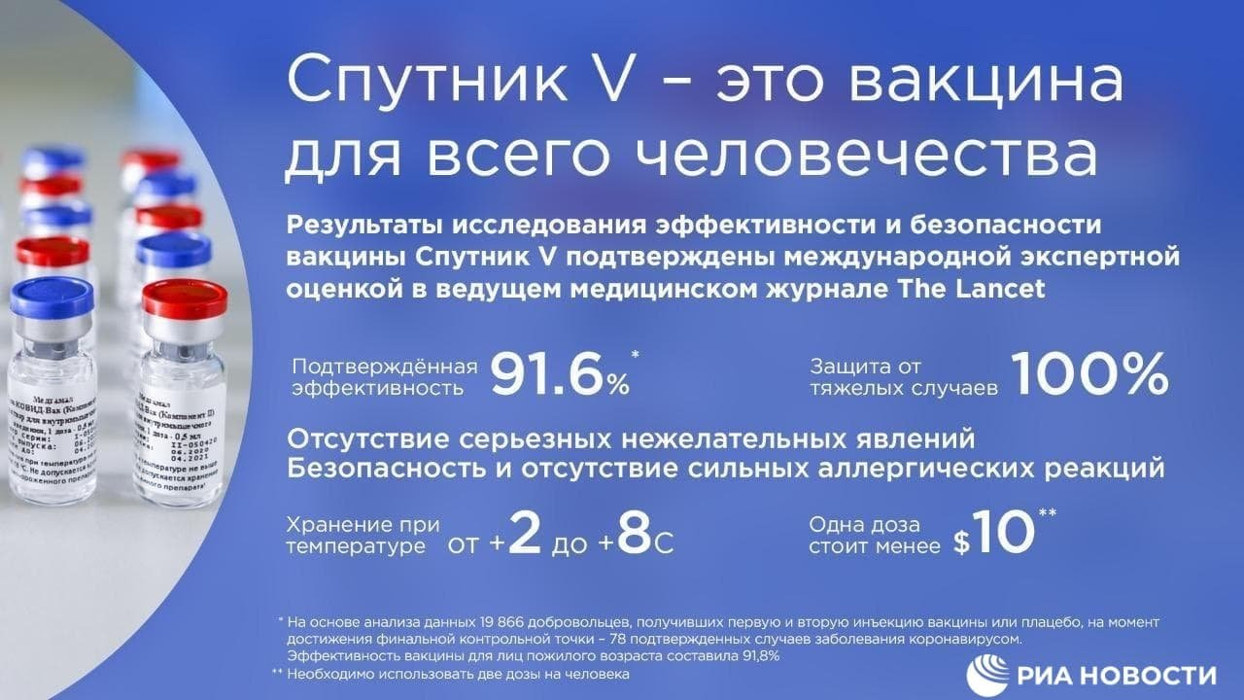

**Импланты**  
Владельцы электронных чипов, которые вживляют под кожу, хранят в себе банковские карты, пароли, адреса. Но впереди новые возможности имплантов по считыванию электрических импульсов мозга, что позволяет силой мысли управлять устройствами. Разработаны методы прямого взаимодействия мозга человека и компьютера

**Представила информацию студентка Магомедова Саида**

**Печать органов**

Технология 3D печати прочно вошла в современную жизнь. Уже близко развитие биотехнологии для распечатывания жизнеспособных органов. Подобные эксперименты позволяют решить проблему доноров при операциях. Картриджи 3D принтера наполнены суспензией из живых клеток и умным гелем, создающим биологическую ткань.

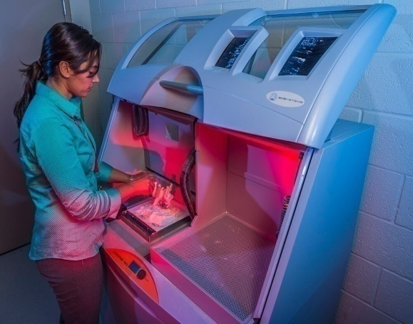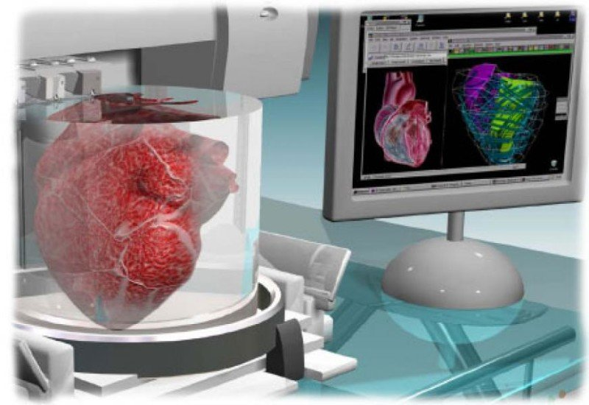

**Человек, природа, общество и технологии**

В компании «Моторика» (резидента инновационного центра Сколково) создаются высокоэффективные **методики для протезирования конечностей**с уникальным дизайном. Ими создана инновация, позволяющая человеку с травмой вернуть верхней конечности функцию хвата. Она называется активный тяговый протез. В него можно встраивать устройства, чтобы обеспечить беспроводной доступ в интернет. Выведение данных происходит на дисплей, который располагается на предплечье.

С помощью новых технологий российские ученые придумали «**носимого человеком робота**», который носит название ExoAtlet. Его предназначение – реабилитация пациентов со следующими проблемами: неудачные операции; травмы; постинсультные состояния. Такой робот помогает больному в самостоятельном передвижении, ускоряет процессы восстановления.

Кроме того важные открытия были совершены и в других отраслях науки:

**Представила информацию студентка Кудашева Аминат**

**Климат и экология**

Биомикрогели — российская инновационная компания разработавшая **Биомикрогель** — средство для очистки сточных вод от масел и нефтепродуктов и ликвидации разливов нефти. Оно действует по принципу коагулянта: обволакивает загрязняющие вещества тонкой пленкой; частицы слипаются в желе и извлекаются при фильтрации. Получается быстрый и эффективный способ очистки воды, а сами микрогели затем можно использовать повторно — до пяти раз.

**Россиянин изобрёл «бесконечную флешку»**

Самарский стартапер Алексей Чуркин выиграл грант в размере 250 тысяч рублей, представив своё изобретение под названием "Флешсейф" на молодёжном образовательном форуме "Территория смыслов на Клязьме". Созданный им гаджет представляет собой "бесконечную флешку" - хранилище для данных, которое имеет неограниченный объём.  
"Флешсейф" представляет собой миниатюрное USB-устройство, которое подключается к компьютеру и обеспечивает доступ в облачное интернет-хранилище. Однако работать с гаджетом можно абсолютно так же, как и с обычной флешкой.

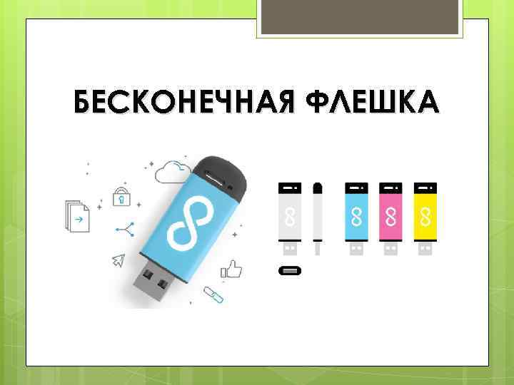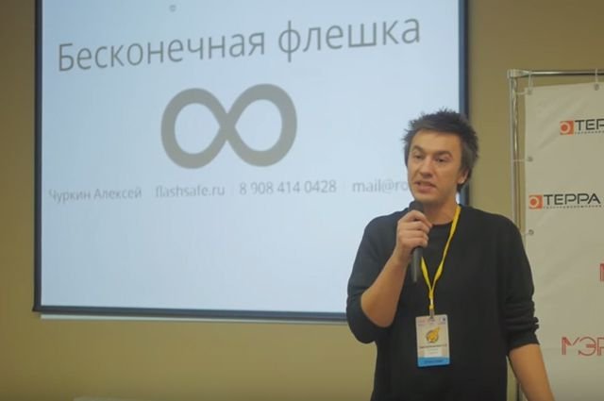

**Представила информацию студентка Кадиева Карина**

**Телевизоры в рулоне**  
Компания LG провела анонс своего новейшего телевизора Signature OLED TV R – первого в мире ТВ с по-настоящему гибким экраном, способным сворачиваться в рулон, словно он бумажный.

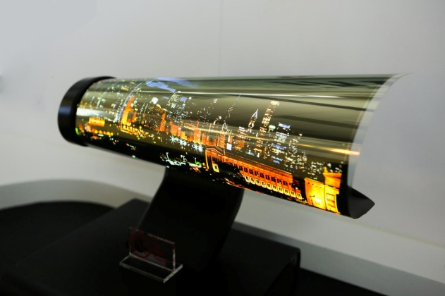 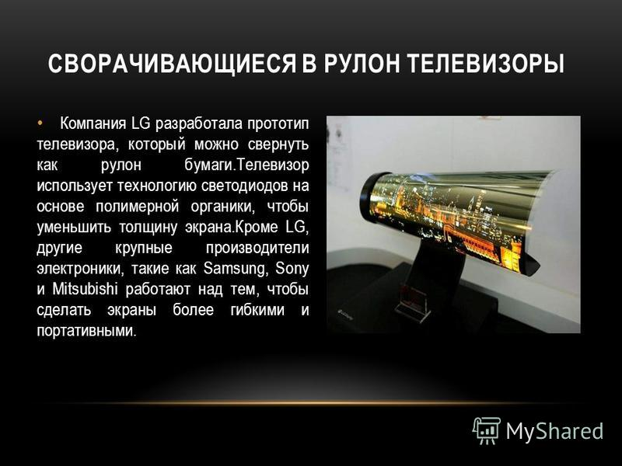

А также множество открытий в области **освоения космоса**

НПО имени С. А. Лавочкина завершает наземные испытания **российского зонда Луна-25.**Поставлены амбициозные цели: исследовать полярные области нашего спутника, где в естественных морозильниках сотнями миллионов лет накапливались вещества, оседающие на поверхность Луны.  
Спускаемая станция будет уметь «просвечивать» грунт на глубину до 60 сантиметров, проводить полноценный анализ взятой породы, а также сможет изучить лунную экзосферу.  
На данный момент Луну-25 планируется доставить на космодром «Восточный» в августе этого года, и, если все пойдет по плану, на нашем спутнике она окажется в октябре.

**Жидкостный ракетный двигатель**  
В НПО «Энергомаш» в подмосковных Химках заработал первый в мире полноразмерный жидкостный ракетный двигатель (ЖРД) с использованием детонационного горения топлива. К этому событию отечественная наука и техника шла 70 лет. Идея детонационного двигателя была предложена советским физиком Я. Б. Зельдовичем в статье «Об энергетическом использовании детонационного сгорания», опубликованной в «Журнале технической физики» еще в 1940 году. С тех пор во всем мире шли исследования и эксперименты по практической реализации перспективной технологии.

Сегодня путь, который проходят новые знания, прежде чем сослужить реальную пользу человечеству, очень долог. По научным меркам 10 и даже 20 лет это маленький срок. А любое, современное открытие или изобретение это в той или иной степени результат работы сотен учёных если не тысяч.

Октябрь 2021 год